

Agence de design à Lyon

**Rapport d’optimisation**

Table des matières

[Erreurs détectées par WAVE 4](#_Toc91017304)

[Page index.html 4](#_Toc91017305)

[Page Page2.html 5](#_Toc91017306)

[Erreur détectée par HeadingsMap 6](#_Toc91017307)

[Page index.html 6](#_Toc91017308)

[Page contact.html 7](#_Toc91017309)

[Erreurs détectées par le W3c 8](#_Toc91017310)

[Page index.html 8](#_Toc91017311)

[Page page2.html 9](#_Toc91017312)

[Fichier style.css 10](#_Toc91017313)

[Comparateur GTmetrix 11](#_Toc91017314)

[Page index.html 11](#_Toc91017315)

[Page page2.html / contact.html 12](#_Toc91017316)

[Mesures de LightHouse 13](#_Toc91017317)

[Page index.html Bureau 13](#_Toc91017318)

[Page page2.html Bureau 14](#_Toc91017319)

[Page contact.html Bureau 14](#_Toc91017320)

[Page page2.html Mobile 15](#_Toc91017321)

[Page contact.html Mobile 15](#_Toc91017322)

[Test d’Optimisation mobile 16](#_Toc91017323)

[Page index.html 16](#_Toc91017324)

[Page index.html 17](#_Toc91017325)

[Page page2.html 18](#_Toc91017326)

[Page contact.html 19](#_Toc91017327)

# Erreurs détectées par WAVE

## Page index.html

AVANT

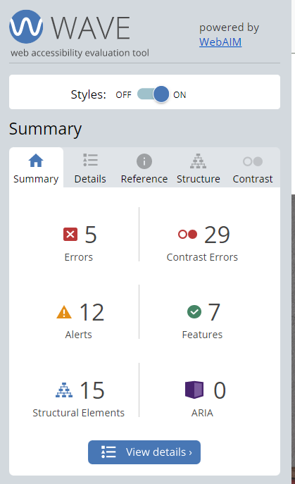

APRES

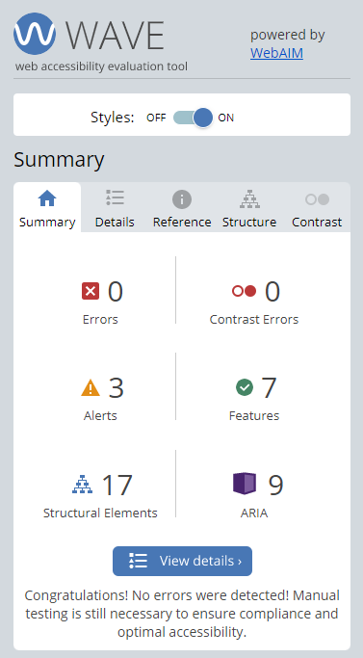

WAVE avait détecté que la langue n’était pas valide, que 4 liens étaient vides ainsi que 29 erreurs de contraste.

## Page Page2.html

AVANT

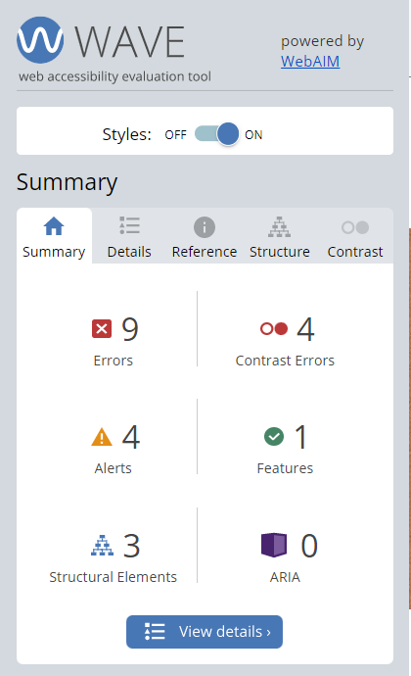

APRES

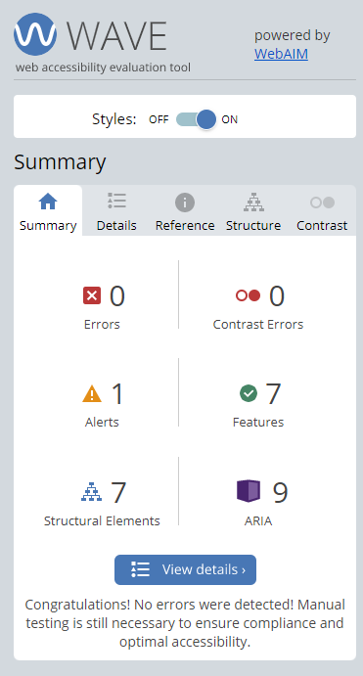

WAVE avait détecté que la langue n’était pas valide, que 4 liens étaient vides ainsi que 4 erreurs de contraste.

# Erreur détectée par HeadingsMap

## Page index.html

AVANT

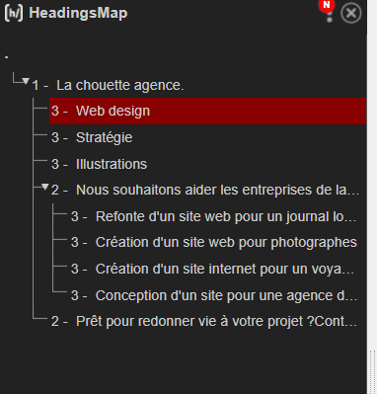

APRES

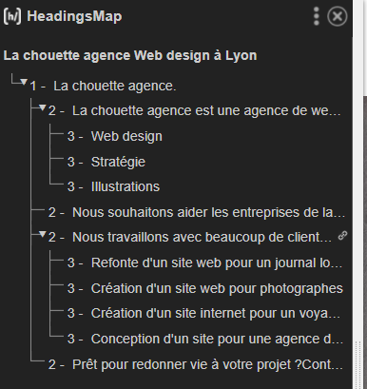

HeadingsMap avait détecté une erreur de hiérarchie dans l’arborescence, il manquait un h2.

## Page contact.html

AVANT



APRES



HeadingsMap n’avait rien détecté d’anormal mais le formulaire est désormais dans un h2.

# Erreurs détectées par le W3c

## Page index.html

AVANT

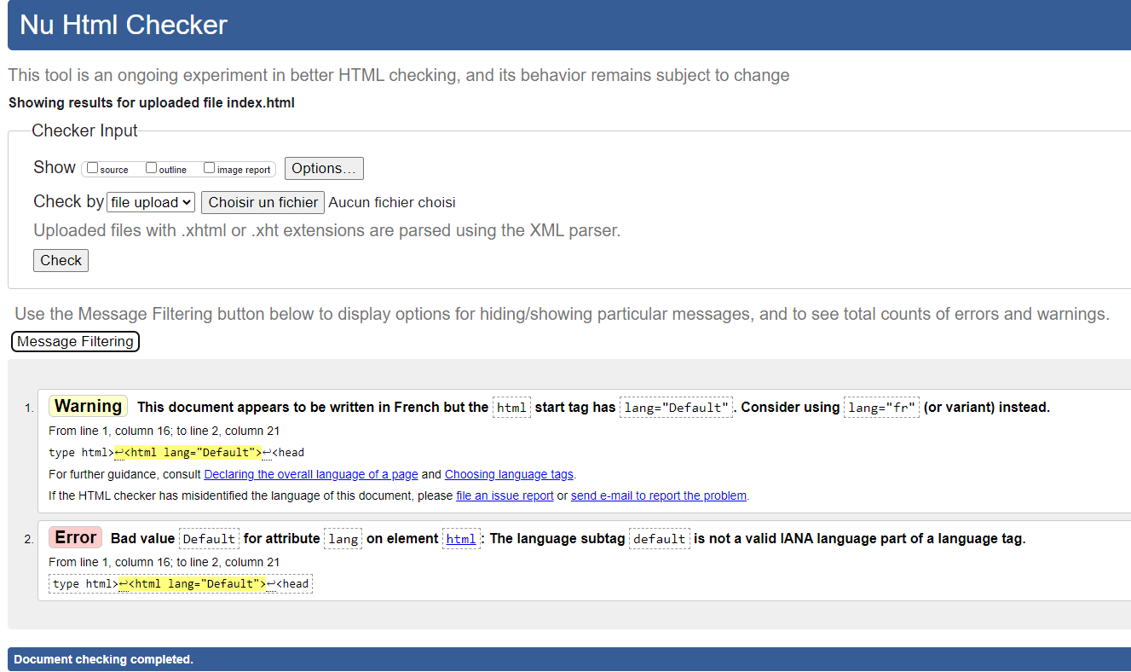

APRES

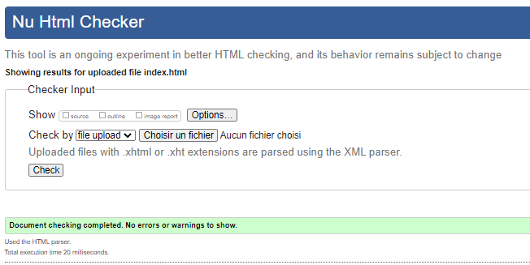

Le w3c validator exigeait une langue clairement déclarée.

## Page page2.html

AVANT

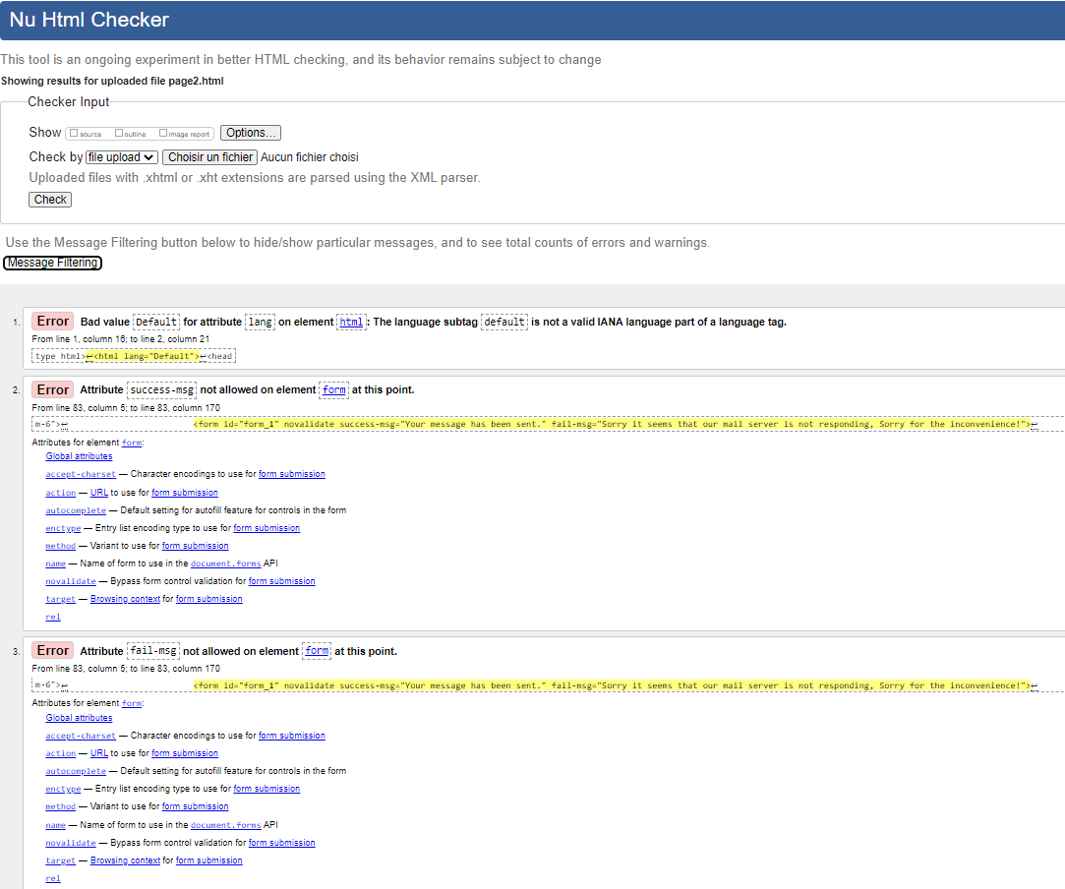

Le w3c avait détecté 3 erreurs, il n’y en a plus.

APRES

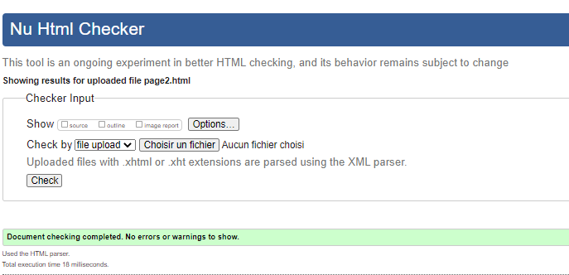

## Fichier style.css

AVANT

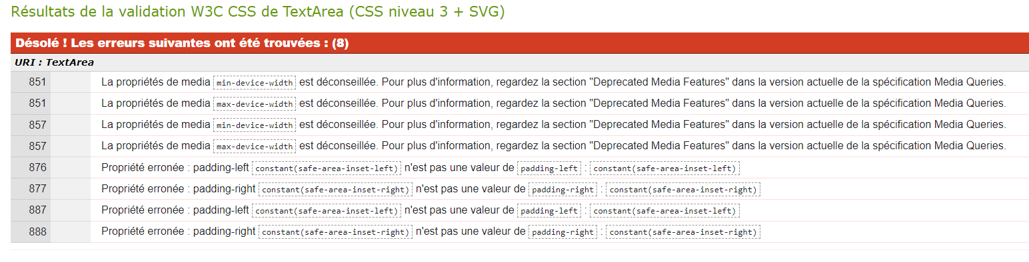

APRES

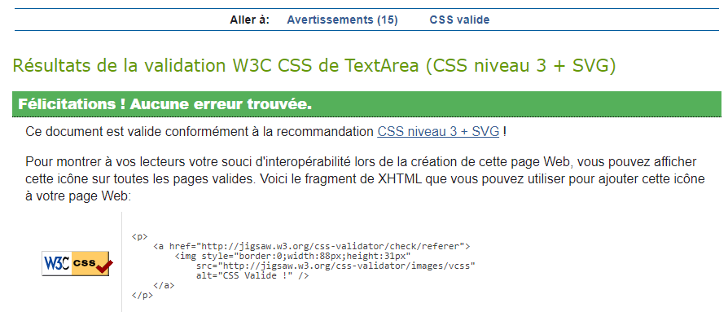

Des erreurs avaient étaient détectées par le w3c CSS; elles n’existent plus.

# Comparateur GTmetrix

## Page index.html

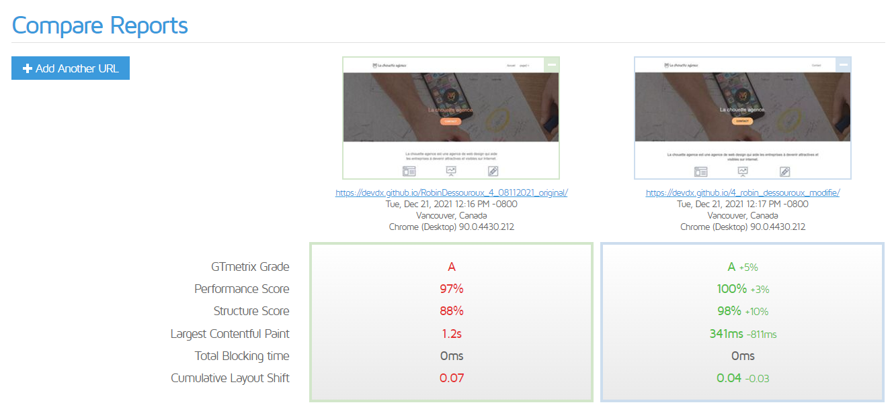

Le comparateur démontre que la nouvelle version est une amélioration.

## Page page2.html / contact.html

## gtmetrix_compare_page2_html_Capture d’écran 2021-12-20 220452

## 

Le comparateur démontre une légère amélioration par rapport à l’original.

# Mesures de LightHouse

## Page index.html Bureau

AVANT

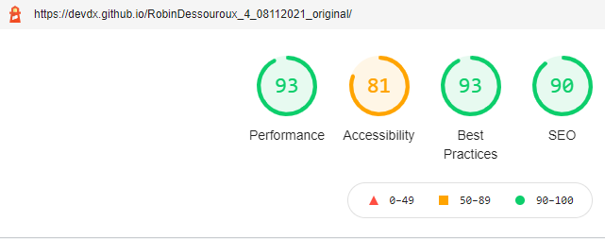

APRES

## lighthouse_new_contact_desktop_Capture d’écran 2021-12-21 204557.png

Amélioration de la performance, de l’accessibilité et du SEO.

## Page page2.html Bureau

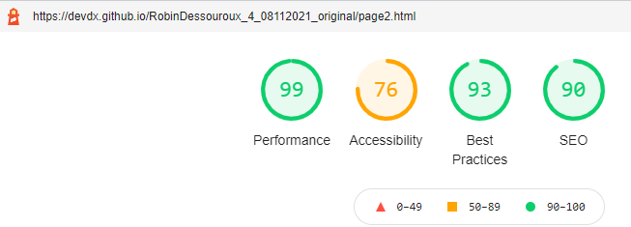

## Page contact.html Bureau

## lighthouse_contact_bureau_Capture d’écran 2021-12-21 214226.png

Amélioration de la performance, de l’accessibilité et du SEO.

## Page page2.html Mobile

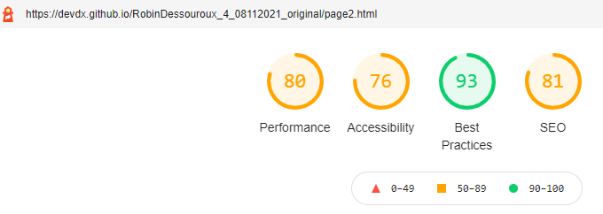

## Page contact.html Mobile

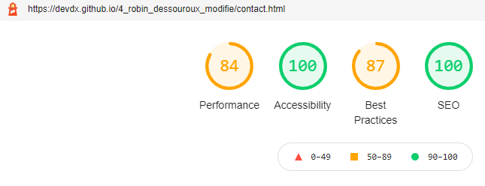

Amélioration de la performance, de l’accessibilité et du SEO.

# Test d’Optimisation mobile

## Page index.html

AVANT

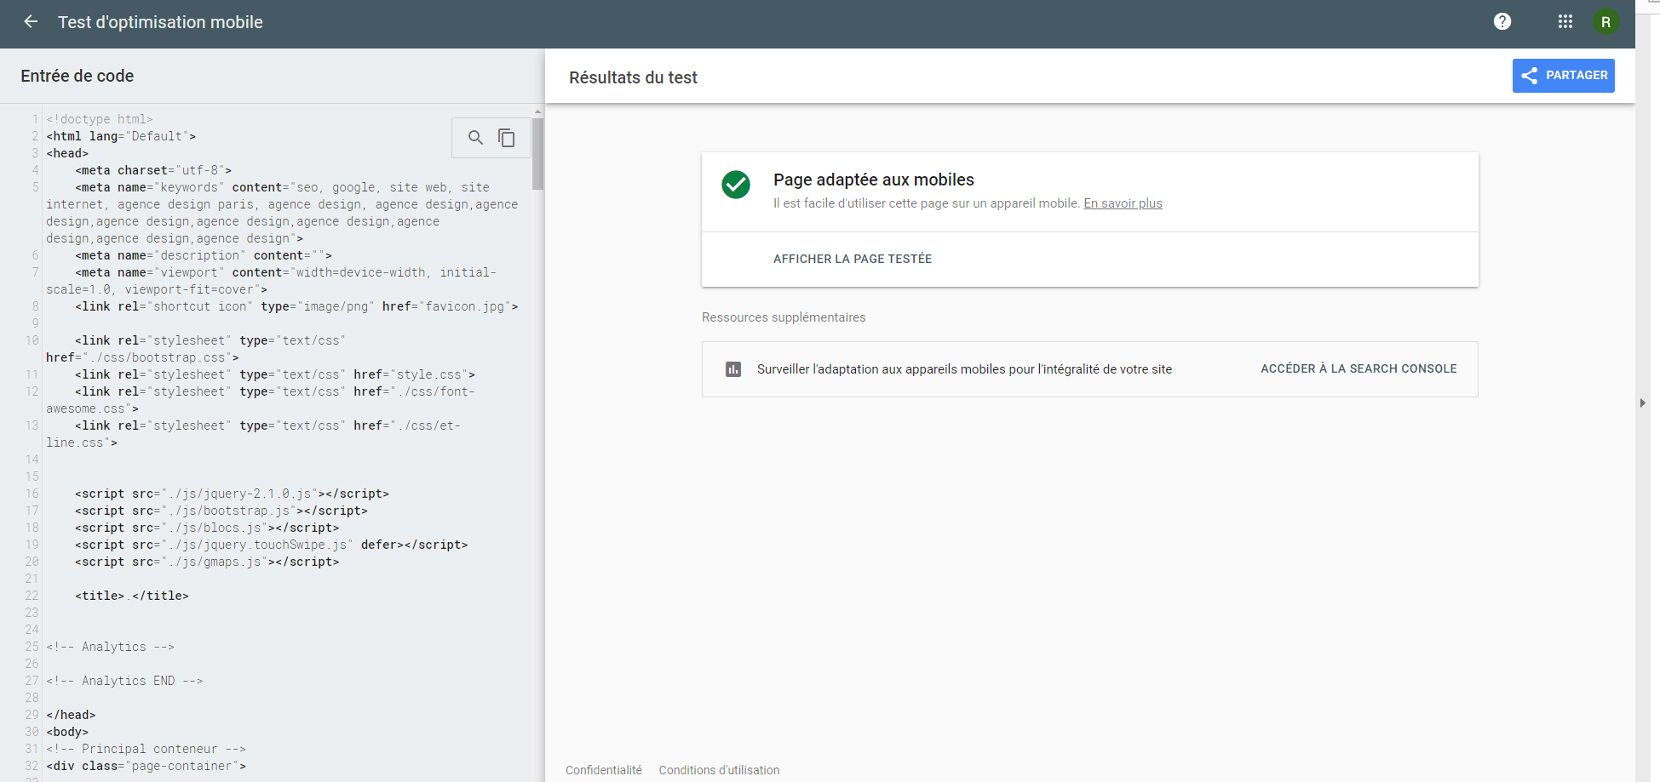

## Page index.html

APRES

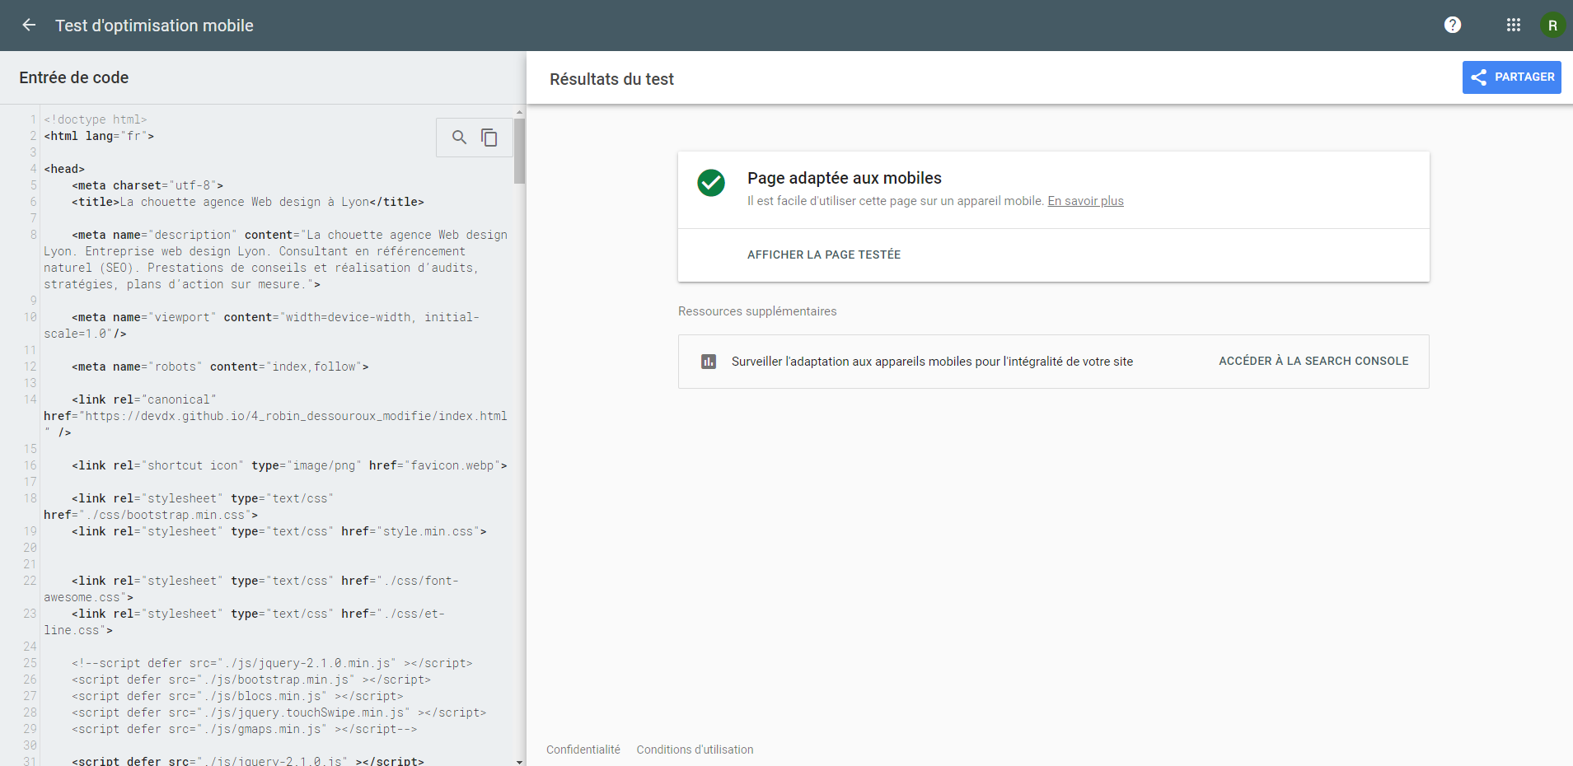

## Page page2.html

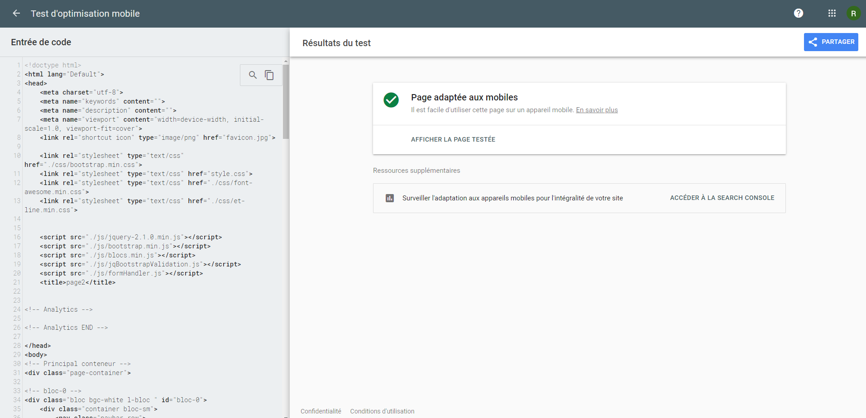

## Page contact.html

